Manual de Usuario: Human Capital System

Al iniciar la aplicación, la primera página que vemos es la llamada login, donde la persona responsable del capital humano podrá entrar al sistema ingresando su usuario y contraseña. Se dará click en “Acceder” para continuar.

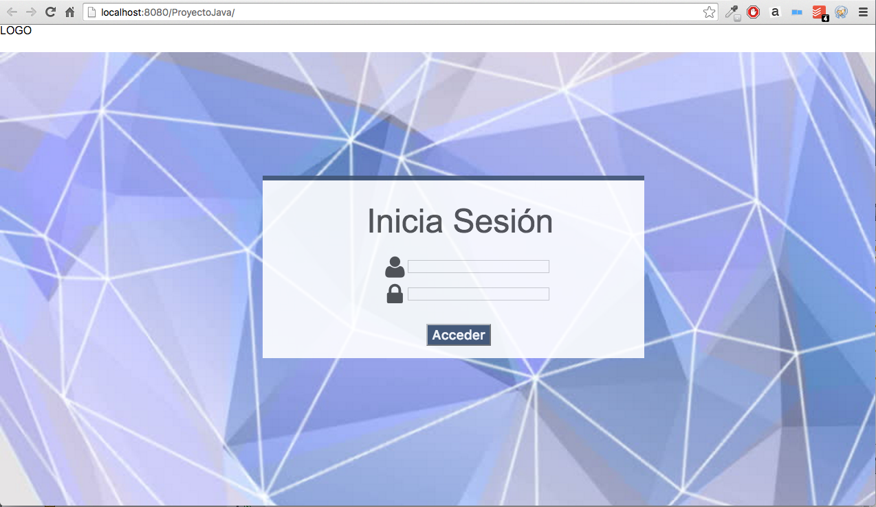

Se da la bienvenida a la página web con un mensaje y la hora actual.

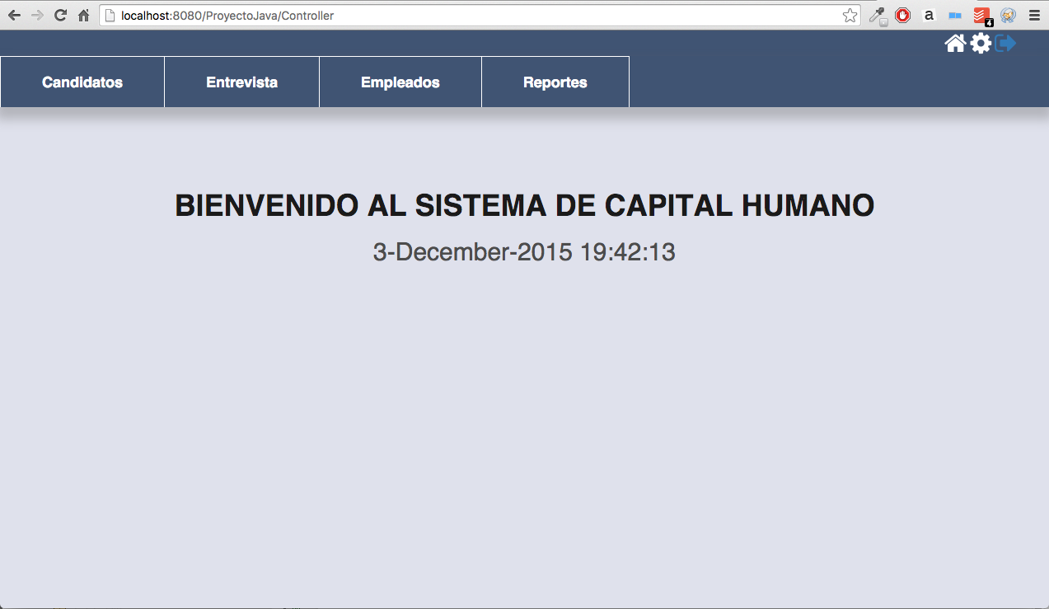

En el menú superior aparecen cuatro opciones: “Candidatos”, “Entrevista”, “Empleados” y “Reportes”. Al pasar el mouse por encima de estos se podrá apreciar un menú. En candidatos y empleados se podrá agregar uno nuevo o modificar/eliminar. En entrevista saldrán las opciones “Agendar” y “modificar existente”. En “Reportes” se podrá generar un reporte filtrando los datos necesarios.

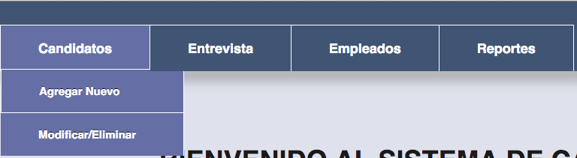

Al dar click en Modificar/Eliminar Candidato aparecerá una página como esta. Al dar click en el lápiz en la columna de editar, se podrá editar el respectivo renglón y aparecerán unos campos donde aparecerá la información detallada sobre el candidato seleccionado y se podrán editar sus datos al dar click al botón “Guardar” que se encuentra al final de la página. Para empezar a llenar los datos desde cero, presiona el botón “Reset” al final de la página.

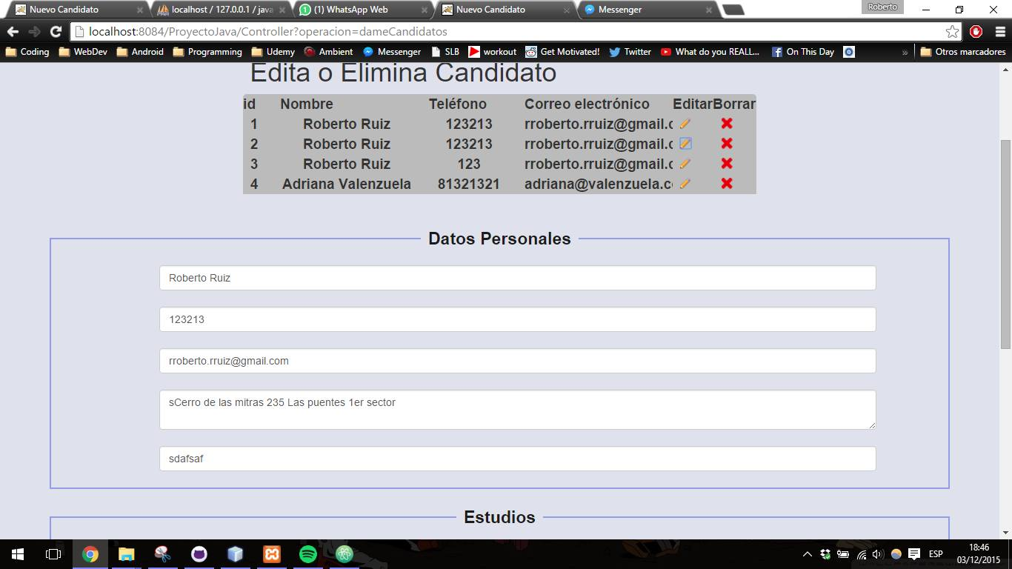

Al ingresar en la página Agendar entrevista (dentro del menú desglosado de “Entrevista” en la página inicial) se puede crear una nueva entrevista con un candidato al ingresar sus datos. Se necesita fecha para la entrevista, plataforma donde se dará y feedback de la entrevista.

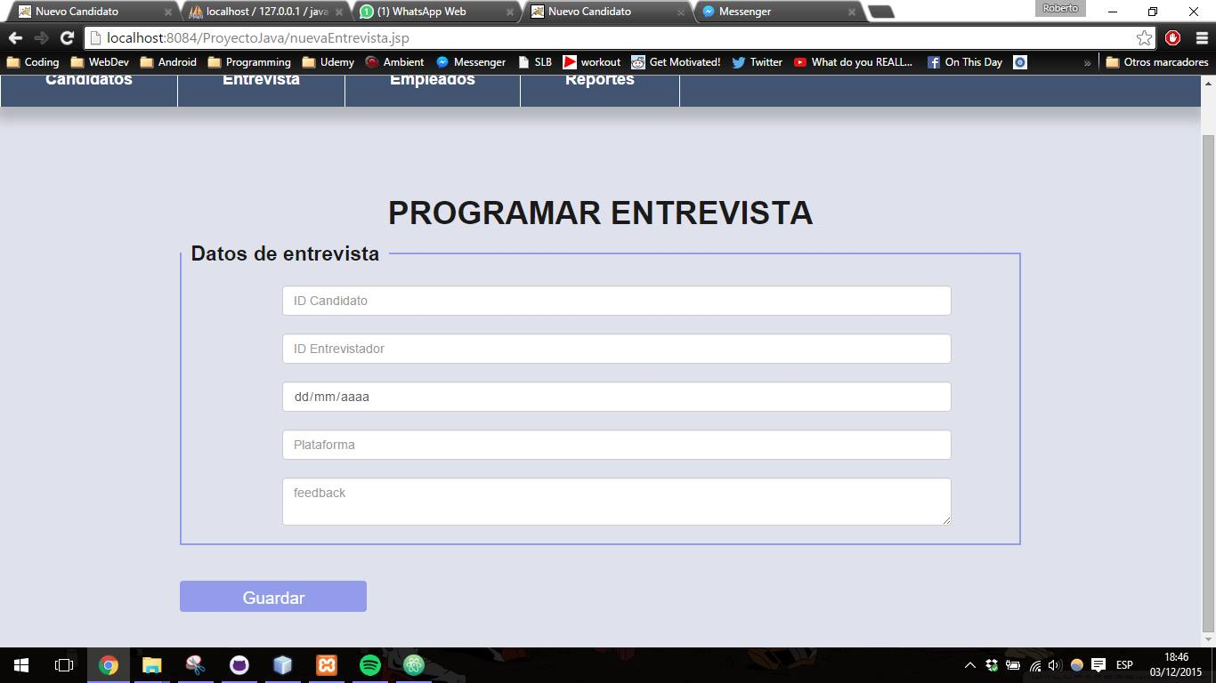

Al ingresar a la página nuevo empleado, puede elegirse un candidato que ha sido aceptado en la compañía. Se asignan sus días de vacaciones y salario.

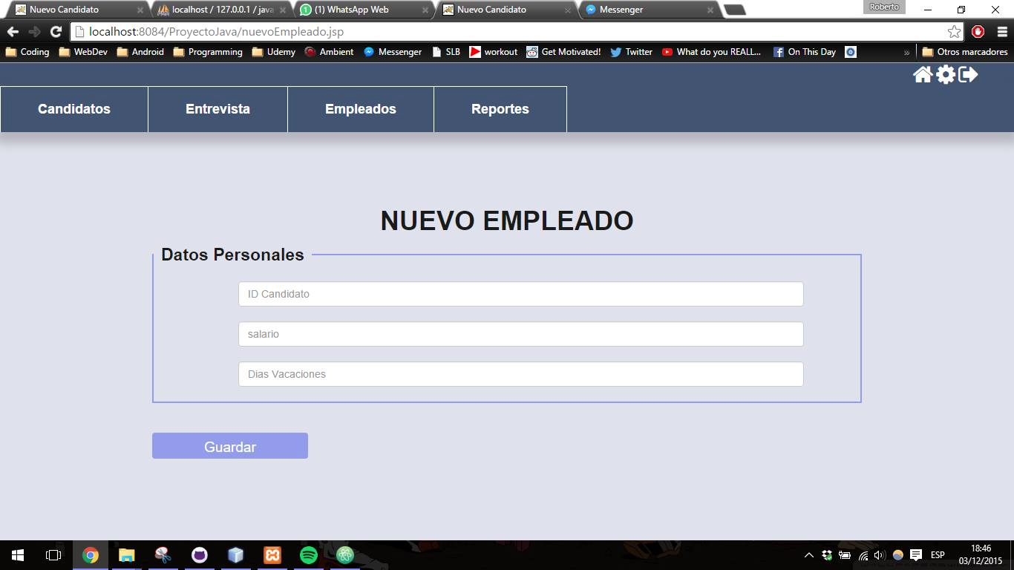

Al ingresar a la página Editar/Eliminar empleado, aparecerá una interfaz similar a Editar/Eliminar candidato. Al dar click en el lápiz en la columna de editar, se podrá editar el respectivo renglón y aparecerán unos campos donde aparecerá la información detallada sobre el candidato seleccionado y se podrán editar sus datos al dar click al botón “Guardar” que se encuentra al final de la página. Para empezar a llenar los datos desde cero, presiona el botón “Reset” al final de la página.

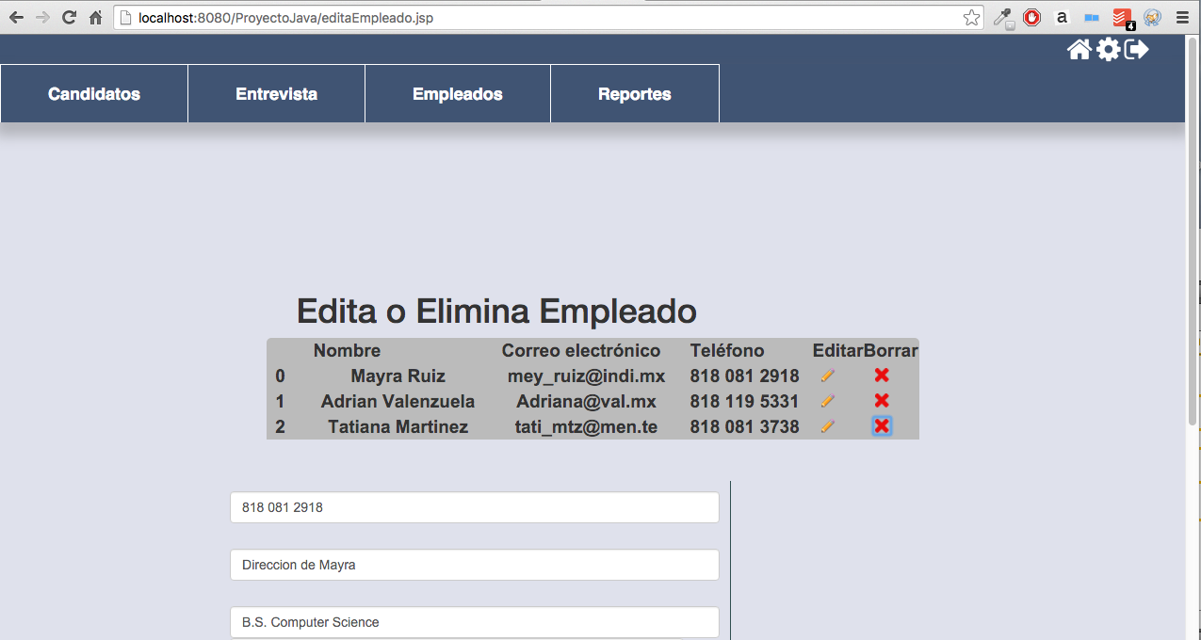

Manual de Instalación

1. Instalar NetBeans con tomcat integrado.
2. Instalar xampp.
3. En localhost -> phpmyadmin crear una base de datos nueva e importar JavaDB.
4. Open Project -> nuestro archivo de github
5. Compilar y correr